Néhány információ a DOGRESULT oldal használatához a könnyű és sikeres nevezés kivitelezéséhez.
Mivel a kiállításra történő nevezéshez szükséges alapvető adatok megadása a rendszerben nem egyetlen űrlapon történik, így az alább található rövid leírás képekkel segít eligazodni azokon az űrlapokon amelyeken a szükséges adatokat rögzíteni tudjuk a rendszerbe.
Kezdjük a személyes adatokkal:
Kötelezően megadandó adatok: név, email cím és levelezési cím. (Ezek megadhatóak a piros keretekkel jelölt mezőkben, illetve a lap alján található Használati feltételek elfogadása kötelező a regisztrációhoz)
Ezen adatok megadhatók a regisztráció során (vagy utólag a Személyes menüpont alatt elérhető Felhasználói/tulajdonosi adatok szerkesztése gombbal megnyíló lapon )
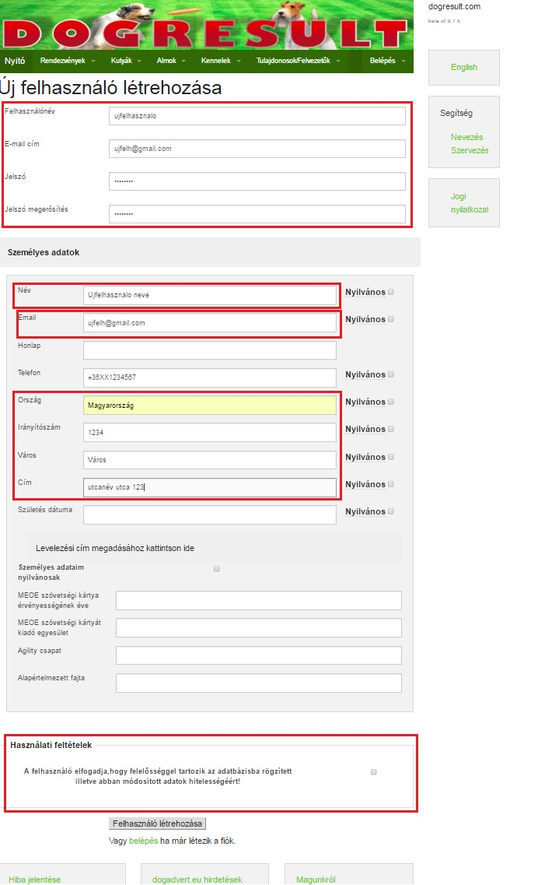
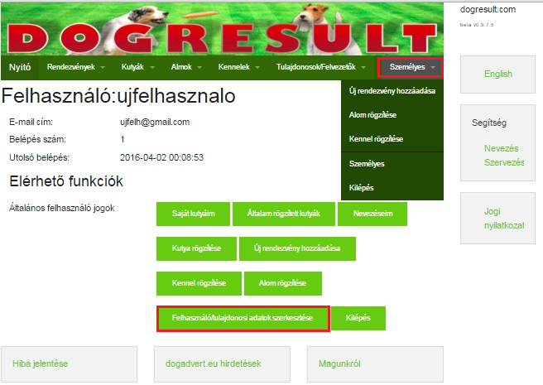
Kutyáink adatai:
Kötelező adatok a nem hobbi kategóriába történő nevezéshez: Kutya neve, Törzskönyvi száma,Ivara,Születési dátuma, Apja, Anyja.
Kutya rögzítése a rendszerbe indítható a Személyes oldalról vagy a Kutyák menüpont alól.
Ha a kutya már rögzítve van a rendszerben,akkor be tudjuk állítani magunkat Tulajdonosnak az adatlapján és nem kell újra rögzíteni a rendszerbe,tehát érdemes rákeresni a rögzítés előtt kutyánkra.
Fontos tudni,hogy a rendszer csak akkor fogja engedni a nevezést egy rögzített kutyával,ha azon beállítjuk magunkat Tulajdonosnak. Továbbá ahhoz,hogy a tenyésztői adatok is láthatóvá váljanak a kutya adatlapján a kennel megadása is szükséges. (Ha esetleg a kennel nincs még benne a rendszerben, bárki rögzítheti a hiányzó kennelt a Kennelek menüben )
Amennyiben a kutya apja és/vagy anyja nincs bent a rendszerben,akkor őket is rögzíteni kell, különben nem fogja engedni a rendszer a nevezést. Fontos, hogy apának és anyának csak olyan kutyát lehet megadni, akik már rögzítve vannak a rendszerben a szabadon beírt neveket nem fogja elmenteni a rendszer az apa és anya mezőkbe,csak ha azokra van találat is a beírás során felbukkanó listában.
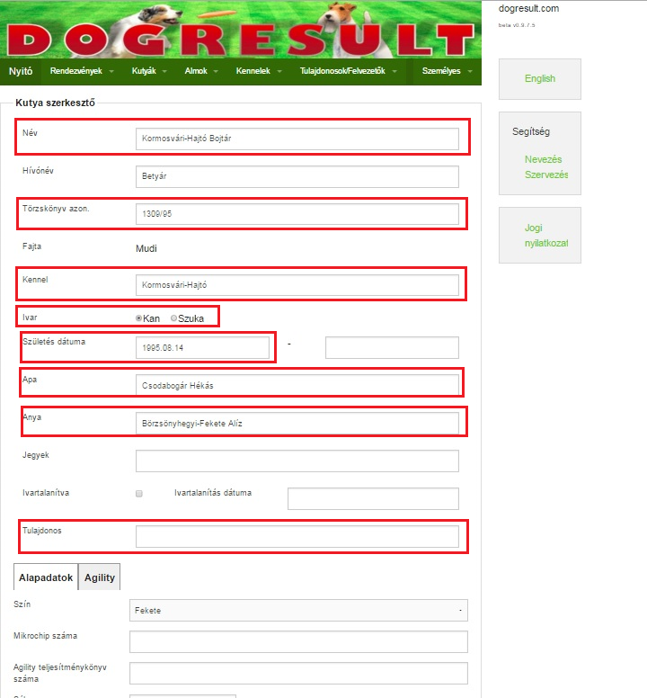
A nevezés:
Tulajdonosi adataink és kutyá(i)nk adatainak megadása után már csak ki kell keresnünk a kívánt eseményt a Rendezvények menü alatt elérhető rendezvénylistából és kiválasztanunk nevezni kívánt kutyánkat a legördülő listából. Majd kiválasztani a kívánt osztályt a kutya kora alapján felajánlott lehetőségek közül és csatolni a szükséges dokumentumokat.
